1.党史学习教育权威教科书有哪些？

在党史学习教育动员大会上，习近平总书记提出“全党同志要做到学史明理、学史增信、学史崇德、学史力行”，那么党史学习教育究竟该“学”啥？在党史学习教育用书出版座谈会暨专题宣讲动员会上，四本“权威教科书”亮相——习近平同志《论中国共产党历史》、《毛泽东 邓小平 江泽民 胡锦涛关于中国共产党历史论述摘编》、《习近平新时代中国特色社会主义思想学习问答》、《中国共产党简史》。作为党中央指定的学习材料，这四本书都讲了啥内容，我们先一睹为快吧。
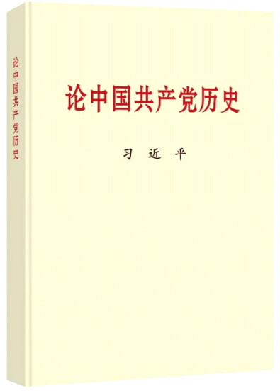
第一本是习近平同志《论中国共产党历史》。习近平同志《论中国共产党历史》是按照党中央统一部署，由中央党史和文献研究院具体负责编辑完成，收录了习近平同志2012年11月29日至2020年11月24日期间关于中国共产党历史的重要文稿40篇，其中16篇文稿是首次公开发表。
这本书系统回顾了我们党团结带领人民不懈奋斗的光辉历程，深入总结党在各个历史时期创造的理论成就、积累的宝贵经验、铸就的伟大精神，深刻阐明党为中华民族作出的伟大贡献，明确要求科学把握党史发展的主题主线、主流本质，旗帜鲜明反对历史虚无主义，创新党史学习教育方式方法，善于运用党的历史推动事业发展等。
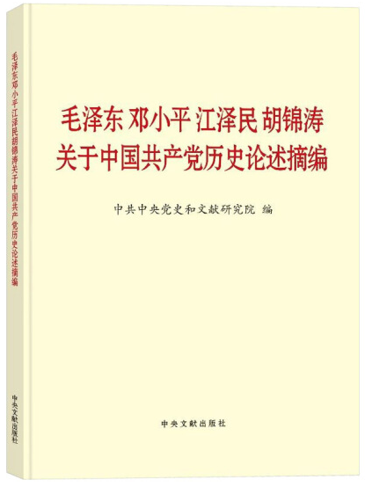
第二本是《毛泽东 邓小平 江泽民 胡锦涛关于中国共产党历史论述摘编》。该书分别摘录了毛泽东同志、邓小平同志、江泽民同志、胡锦涛同志在领导中国革命、建设、改革过程中，围绕中国共产党历史发表的讲话、报告、谈话、批示和书信等重要文献，共计141段论述、9.8万字。
其主要内容，有领袖对我们党从诞生、发展、壮大不同时期的历史回顾，对党史上重要人物、重要会议、重大事件的周年纪念以及经验总结，比如，《关于十五年来党的路线和传统问题》《新中国四十年历史的基本结论》等；也有为什么学的意义阐释、学什么的内容要求、怎么学的方法指导，比如，毛泽东《如何研究中共党史》、邓小平《总结历史是为了开辟未来》等论述内容。
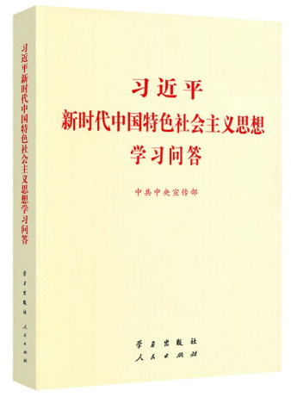
第三本是《习近平新时代中国特色社会主义思想学习问答》。该书坚持以“八个明确”和“十四个坚持”为框架主干，紧跟实践发展步伐，聚焦理论热点难点，回应干部群众关切，梳理思想体系的经纬，标注理论发展的节点，以问答体形式全面系统展现习近平新时代中国特色社会主义思想的重大意义、科学体系、丰富内涵和实践要求。
全书共设7个板块、100个问题。第一板块作为总纲，概述习近平新时代中国特色社会主义思想的指导地位；第二板块阐释新时代坚持和发展中国特色社会主义的基本问题，具有鲜明的理论性和原则性；第三板块阐明中国共产党人的初心和使命，突出反映习近平新时代中国特色社会主义思想深刻的人民性和时代性；第四板块展现党领导人民推进“四个全面”战略布局、开启全面建设社会主义现代化国家新征程的战略擘画和伟大实践；第五板块解读“五位一体”总体布局，集中体现关于经济、政治、文化、社会、生态文明建设的重大理论观点和重大决策部署；第六板块论述实现中华民族伟大复兴的重要保障，包括贯彻总体国家安全观、国防和军队建设、“一国两制”和祖国统一、构建人类命运共同体等方面；第七板块聚焦坚持和加强党的全面领导，阐发党是领导一切的、坚决做到“两个维护”等重大政治论断。
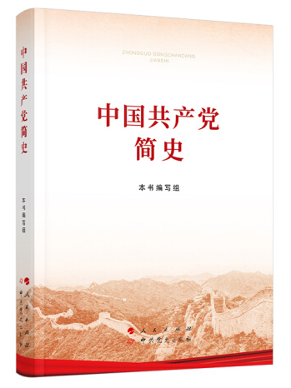
第四本是《中国共产党简史》。该书共10章、70节，忠实记录了100年来中国共产党团结带领人民进行革命、建设和改革的光辉历程，充分反映了我们党为实现国家富强、民族振兴、人民幸福和人类文明进步事业作出的历史功绩，系统总结了党和国家事业不断从胜利走向胜利的宝贵经验，集中彰显了党在各个历史时期淬炼锻造的伟大精神。
四本书内容各有侧重，又融会贯通，是一个有机整体，需要相互参照，互相印证，互为补充，贯通起来学习。这样才能全面系统地弄清楚历史事件的来龙去脉，准确把握党的历史发展的主题主线、主流本质，进而举一反三，增强历史自觉，真正做到学党史、悟思想、办实事、开新局。

2.百个瞬间说百年
1921，开天辟地的大事变
1922，“打倒列强，除军阀”
1923，中国工人运动第一次高潮的顶点
1924，投身大革命的洪流
1925，大革命高潮的到来
1926，誓师北伐
1927，武装反抗国民党反动派的第一枪
1928，星星之火可以燎原
1929，党对军队的绝对领导
1930，左翼文化新军闪耀登场
1931，第一个全国性的工农民主政权
1932，在白山黑水间奋起抵抗
1933，诱敌深入反“围剿”
1934，红军不怕远征难
1935，生死攸关的转折
1936，“停止内战，一致抗日”
1937，打破日军“不可战胜”的神话
1938，“抗日战争是持久战”
1939，把敌人的后方变成抗日的前线
1940，“我们要建立一个新中国”
1941，让侵略者陷入人民战争的汪洋大海
1942，“惩前毖后，治病救人”
1943，“自己动手，丰衣足食”
1944，让世界了解延安
1945，“团结的大会，胜利的大会”
1946，“一切反动派都是纸老虎”
1947，“打倒蒋介石，解放全中国”
1948，伟大的战略决战
1949，中国人民从此站起来了！
1950，雄赳赳气昂昂跨过鸭绿江
3.习近平点赞奋斗者
自党的十八大以来，习近平多次点赞奋斗者。这些奋斗者当中，有人家喻户晓，有人隐姓埋名，许多人来自基层；既有知识分子，也有劳动人民，还有青年人；他们每个人都是熠熠生辉的楷模，是前行路上的灯塔，是永不过时的标兵。
习近平也多次为不断奋斗的中国人民点赞。今年3月20日，在第十三届全国人民代表大会第一次会议上的讲话中，习近平充满深情地说，“中国人民是具有伟大奋斗精神的人民”，“中国人民自古就明白，世界上没有坐享其成的好事，要幸福就要奋斗”。
下面特地选取了习近平点赞过的9位奋斗者，呈现其奋斗故事和总书记对他们的高度评价，以飨读者。毋庸置疑，我们当下所处的新时代，是一个需要无数奋斗者，也必定会产生无数奋斗者的伟大时代。
焦裕禄：为实现中国梦提供强大正能量
1966年2月7日，《人民日报》刊登了穆青等同志的长篇通讯《县委书记的榜样——焦裕禄》，我当时上初中一年级，政治课老师在念这篇通讯的过程中多次泣不成声。特别是念到焦裕禄同志肝癌晚期仍坚持工作，用一根棍子顶着肝部，藤椅右边被顶出一个大窟窿时，我受到深深震撼……
我之所以选择兰考作为联系点，一个重要考虑就是因为兰考是焦裕禄同志工作和生活过的地方，是焦裕禄精神的发源地。我希望通过学习焦裕禄精神，为推进党和人民事业发展、实现中华民族伟大复兴的中国梦提供强大正能量。
——2014年3月17日至18日，习近平在河南兰考调研指导党的群众路线教育实践活动时分别指出
事迹：焦裕禄是山东淄博博山县北崮山村人，原兰考县委书记，干部楷模，中国共产党革命烈士。
地处豫东平原的兰考，位于黄河边上，黄河多次改道都由这里经过。连年不断的沙荒、盐碱、内涝、水灾，使兰考成为豫东重灾区中的“黑锅底”。1962年焦裕禄被调到这里担任县委书记，带领兰考人民与深重的自然灾害进行顽强斗争，努力改变兰考面貌。他身患肝癌，仍然忍着剧痛坚持工作。
1964年，焦裕禄因肝癌病逝于郑州，终年42岁。他在兰考担任县委书记时所表现出来的“亲民爱民、艰苦奋斗、科学求实、迎难而上、无私奉献”的精神，被后人称之为“焦裕禄精神”。
谷文昌：“四有”干部的楷模
从福建到浙江到中南海，习近平总书记多次提过谷文昌，还在一篇题为《“潜绩”与“显绩”》的文章中，称赞他“在老百姓心中树起了一座不朽的丰碑。”今年1月，与全国200多位县委书记座谈，在叮嘱大家要做心中有党、心中有民、心中有责、心中有戒的“四有”干部时，总书记又一次深情谈起谷文昌。
——摘自人民日报《人生一粒种 漫山木麻黄——谷文昌的生前事身后名》（2015年4月7日）
事迹：谷文昌是河南省林州市人，生于1915年10月。在抗日战争和解放战争时期，他为新中国的建立立下了卓越功勋。解放后，谷文昌服从组织安排，留在福建东山工作。他为官一任，造福一方，不畏艰苦，实事求是，带领东山县人民苦干14年，终于把一个荒岛变成了宝岛。他用自己的言行赢得了老百姓的信任和敬仰。1981年1月30日，谷文昌在漳州病逝。
罗阳：航空报国，贡献突出
罗阳同志不幸因公殉职，我谨致以沉痛的哀悼，并向他的家人表示深切的慰问。罗阳同志秉持航空报国的志向，为我国航空事业发展作出了突出贡献，他的英年早逝是党和国家的一个重大损失。要很好地总结和宣传罗阳同志的先进事迹，广大党员、干部要学习罗阳同志的优秀品质和可贵精神。
——2012年11月26日，习近平作出重要指示，要求广大党员干部学习罗阳优秀品质和可贵精神
雷锋、郭明义、罗阳身上所具有的信念的能量、大爱的胸怀、忘我的精神、进取的锐气，正是我们民族精神的最好写照，他们都是我们“民族的脊梁”。
——2013年3月6日，习近平参加十二届全国人大一次会议辽宁代表团的审议时指出
事迹：罗阳生前是歼-15舰载机研制现场总指挥、中航工业沈阳飞机工业（集团）有限公司董事长、总经理。他投身祖国航空事业30年来，秉持航空报国的志向，坚持敬业诚信、创新超越的理念，兢兢业业，攻坚克难，长年超负荷工作，带领工程技术人员完成了多个重点型号研制，直至生命的最后一刻，为我国航空事业发展作出了突出贡献。2012年11月25日12时48分执行任务时，罗阳突发急性心肌梗死、心源性猝死，经抢救无效，因公殉职，终年51岁。
兰辉：用生命践行党的群众路线
兰辉同志始终把党和人民的事业放在心中最高位置，是用生命践行党的群众路线的好干部，是新时期共产党人的楷模。广大党员干部要学习他信念坚定、对党忠诚的政治品质，心系群众、为民尽责的公仆情怀，忘我工作、务实进取的敬业精神，克己奉公、敢于担当的崇高品格，牢固树立宗旨意识，自觉做到为民务实清廉，更好发挥表率作用，不断做出经得起实践、人民、历史检验的实绩。
——2013年，习近平作出重要批示，号召广大党员干部向践行党的群众路线的好干部兰辉同志学习
事迹：兰辉，男，回族，四川省北川羌族自治县人，1965年4月出生，中共党员。1983年7月参加工作，先后在学校、乡镇、县直机关工作，历任北川团县委副书记、书记，通口镇党委副书记、镇长、党委书记，县政府办公室主任，副县长等职务。兰辉带病坚持工作，2013年5月23日，在下乡检查工作途中不幸意外坠崖，因公殉职，年仅48岁。
李保国： 太行山上的新愚公
李保国同志35年如一日，坚持全心全意为人民服务的宗旨，长期奋战在扶贫攻坚和科技创新第一线，把毕生精力投入到山区生态建设和科技富民事业之中，用自己的模范行动彰显了共产党员的优秀品格，事迹感人至深。李保国同志堪称新时期共产党人的楷模，知识分子的优秀代表，太行山上的新愚公。广大党员、干部和教育、科技工作者要学习李保国同志心系群众、扎实苦干、奋发作为、无私奉献的高尚精神，自觉为人民服务、为人民造福，努力做出无愧于时代的业绩。
——2016年，习近平对李保国同志先进事迹作出重要批示
事迹：李保国生前是河北农业大学教授、博士生导师。他把太行山区生态治理和群众脱贫奔小康作为毕生追求，每年深入基层200多天，让140万亩荒山披绿，带领10万农民脱贫致富。常年高强度工作使李保国积劳成疾，2016年4月10日凌晨，58岁的他突发心脏病，经抢救无效去世。李保国去世后被追授“全国优秀共产党员”“时代楷模”“全国优秀教师”等荣誉称号。他的先进事迹被媒体广泛报道，在全社会引起热烈反响。
廖俊波：无愧于“全国优秀县委书记”的称号
廖俊波同志任职期间，牢记党的嘱托，尽心尽责，带领当地干部群众扑下身子、苦干实干，以实际行动体现了对党忠诚、心系群众、忘我工作、无私奉献的优秀品质，无愧于“全国优秀县委书记”的称号。广大党员、干部要向廖俊波同志学习，不忘初心、扎实工作、廉洁奉公，身体力行把党的方针政策落实到基层和群众中去，真心实意为人民造福。
一段时间以来，一些优秀基层干部因各种原因在基层一线工作中不幸过世。各级党委和政府要关心这些优秀基层干部的家属，满腔热情帮助他们解决困难，特别是要把他们的老人和未成年子女照顾好。这项工作，要有专人负责、专人落实。
——2017年，习近平对廖俊波同志先进事迹作出重要指示
事迹：廖俊波生前是福建省南平市委常委、副市长，武夷新区党工委书记，曾任政和县县委书记，2015年6月被中央组织部授予“全国优秀县委书记”称号。2017年3月18日，廖俊波在赶往武夷新区主持召开会议途中不幸发生车祸，因公殉职。
黄大年：秉持科技报国理想，为国作出突出贡献
黄大年同志秉持科技报国理想，把为祖国富强、民族振兴、人民幸福贡献力量作为毕生追求，为我国教育科研事业作出了突出贡献，他的先进事迹感人肺腑。
我们要以黄大年同志为榜样，学习他心有大我、至诚报国的爱国情怀，学习他教书育人、敢为人先的敬业精神，学习他淡泊名利、甘于奉献的高尚情操，把爱国之情、报国之志融入祖国改革发展的伟大事业之中、融入人民创造历史的伟大奋斗之中，从自己做起，从本职岗位做起，为实现“两个一百年”奋斗目标、实现中华民族伟大复兴的中国梦贡献智慧和力量。
——2017年，习近平对黄大年同志先进事迹作出重要指示
事迹：黄大年是著名地球物理学家，生前担任吉林大学地球探测科学与技术学院教授、博士生导师。2009年，黄大年毅然放弃国外优越条件回到祖国，出任吉林大学地球探测科学与技术学院教授。他刻苦钻研、勇于创新，取得了一系列重大科技成果，填补了多项国内技术空白，2017年1月8日不幸因病去世，年仅58岁。
王继才：守岛卫国32年
王继才同志守岛卫国32年，用无怨无悔的坚守和付出，在平凡的岗位上书写了不平凡的人生华章。我们要大力倡导这种爱国奉献精神，使之成为新时代奋斗者的价值追求。
对王继才同志的家人，有关方面要关心慰问。对像王继才同志那样长期在艰苦岗位甘于奉献的同志，各级组织要积极主动帮助他们解决实际困难，在思想、工作和生活上给予更多关心爱护。
——2018年，习近平对王继才同志先进事迹作出重要指示
事迹：王继才生前是江苏省灌云县开山岛民兵哨所所长。开山岛位于我国黄海前哨，面积只有两个足球场大，战略位置十分重要。1985年部队撤编后，设立民兵哨所，但因条件艰苦，先后上岛的10多位民兵都不愿长期值守。1986年，26岁的王继才接受了守岛任务，从此与妻子以海岛为家，与孤独相伴，在没水没电、植物都难以存活的孤岛上默默坚守，把青春年华全部献给了祖国的海防事业。2014年，王继才夫妇被评为全国“时代楷模”。今年7月27日，王继才在执勤时突发疾病，经抢救无效去世，年仅58岁。
邹碧华： 敢啃硬骨头，甘当“燃灯者”
邹碧华同志是新时期公正为民的好法官、敢于担当的好干部。他崇法尚德，践行党的宗旨、捍卫公平正义，特别是在司法改革中，敢啃硬骨头，甘当“燃灯者”，生动诠释了一名共产党员对党和人民事业的忠诚。广大党员干部特别是政法干部要以邹碧华同志为榜样，在全面深化改革、全面依法治国的征程中，坚定理想信念，坚守法治精神，忠诚敬业、锐意进取、勇于创新、乐于奉献，努力作出无愧于时代、无愧于人民、无愧于历史的业绩。
——2015年，习近平对邹碧华同志先进事迹作出重要批示
事迹：邹碧华生前是上海市高级人民法院副院长，投身司法事业26年。曾任上海市高级人民法院民一庭副庭长、民二庭庭长、审判委员会委员，上海市长宁区人民法院党组书记、院长，上海市高级人民法院党组成员、副院长。 2014年12月，他突发心脏病经抢救无效因公殉职，终年47岁。邹碧华去世后，中宣部追授其“时代楷模”荣誉称号，最高人民法院追授其“全国模范法官”荣誉称号。他的先进事迹被媒体广泛报道，在全社会引起强烈反响。

